KAJIAN TEORITIK KRAKTERISTIK
(PUMP AS TURBINE / (PAT)
UNTUK PEMBANGKIT LISTRIK MICROHYDRO

Ahmad Imam Rifa’i¹, Dwi Aries Himawanto²
Jurusan Teknik Mesin
Universitas Sebelas Maret
Surakarta 57126
e-mail : ²dwiarieshimawanto@gmail.com

Abstract

In recent years, turbine use or pump operation as a turbine (PAT) has become an ongoing alternative to managing Water Distribution Networks (WDNs) in microhydro power generation units. Commercial pumps available on the market have a variety of shapes and models. Generally, pump manufacturers do not provide their pump characteristics curves that work as turbines. This paper presents a theoretical study on the efficiency of pump operation used as turbine (Pump as Turbine). Based on the results of the study, PAT efficiency increases with the specific speed (Nsp) and with special impeller will increase efficiency by 93% 8.07% and 5.45% and efficiency also increased by modifying the thickness of the pump blade.
Kata Kunci : Pump as Turbine (PAT) , blade, efficiency, specific speed
- PENDAHULUAN

Hydropower adalah sumber energi terbarukan yang didasarkan pada water cycle alami, dan merupakan teknologi pembangkit tenaga terbarukan yang paling efektif, diandalkan dan membutuhkan pembiayaan yang terjangkau [1]. Pembangkit listrik tenaga air juga sebagai sumber tenaga pembangkit yang paling fleksibel yang tersedia dan mampu merespons fluktuasi dalam beberapa menit, memberikan daya beban dasar dan reservoir yang mampu menyimpan listrik selama berminggu-minggu, bulan, musim atau bahkan bertahun-tahun [1,2]. Salah satu pembangkit listrik tenaga air adalah aplikasi pompa di jaringan air [3,4,5] dan untuk menjalankannya sebagai turbin: aplikasi ini biasa disebut PAT (Pump As Turbine).
Thoma [6] merupakan yang pertama kali mempublikasikan tentang pompa yang berjalan dalam kondisi abnormal. Penelitian tersebut kemudian dilanjutkan oleh Thode [7] untuk menjelaskan penggunaan pompa standar yang berjalan terbalik untuk pembangkit tenaga listrik. Paper tersebut menyatakan keuntungan dari PAT dan menyatakan bahwa pompa sentrifugal radial, campuran dan aksial dapat berhasil dioperasikan secara terbalik ketika tinjauan desain terhadap karakteristik pompa dilakukan untuk memastikan operasi yang benar pada kondisi operasi turbin. Isbasoiu [8] melakukan penelitian tentang deskripsi singkat tentang operasi PAT dan persamaan terkait; Namun, tidak ada data eksperimen yang diberikan untuk memvalidasi model. Derakhshan [9] meneliti model teoretis menyeluruh untuk PAT aliran campuran, di mana beberapa parameter dimensi pompa diperlukan untuk menghitung efisiensi yang diharapkan. Hasil yang diperoleh menunjukkan model yang tepat untuk menandai turbin spesifik kecepatan rendah (Ns) 15-55 rpm [m, m³/s].
Demikian pula, Gulich [10] menyajikan kerangka pelengkap untuk unit mulai dari 10 sampai 200 rpm [m, m³/s] dan operasi turbin / pompa berdasarkan kecepatan spesifik unit (Ns), laju aliran (Q), kepala (H), dan Torque (M). Selain itu, Rawal [11] menyajikan simulasi Computational Fluid Dynamics (CFD) untuk campuran PAT (Ns¼ 94 rpm [m, m³/s]) Namun, pada tahap ini hasilnya tidak dapat digeneralisasi dan masih memerlukan pemodelan lebih lanjut. Dari perspektif praktis, Williams [12] menyajikan panduan yang luar biasa untuk mengukur unit PAT, persamaan empiris untuk menghitung keluaran yang diharapkan, dan panduan pemecahan masalah singkat. Panduan ini juga menyebutkan alternatif untuk mengurangi diameter impeller agar mendekati titik operasi optimal agar pompa berjalan terbalik. Akhirnya, Maher dan Greacen [13] mempresentasikan proyek PAT yang berhasil digunakan untuk mendapatkan listrik pedesaan di negara-negara berkembang.
Banyak peneliti mempresentasikan bahwa pompa sentrifugal sebagai turbin (PAT) adalah pilihan ideal biaya yang ideal untuk skala mikro-hidropower, dengan memperhatikan keunggulan berikut Motwania [14]:Biaya rendah: biaya PAT rendah karena merupakan produk massal (pompa integral), (biaya PAT adalah 50% lebih rendah dari biaya turbin yang sesuai), Ketersediaan dan jangkauan operasi yang luas: PAT tersedia untuk berbagai rentang aliran dan head, dan tersedia secara lokal dan luar negeri dengan berbagai ukuran standar, Desain dan kemudahan instalasi yang sederhana, Suku cadang mudah didapat, Jangka panjang: dapat dioperasikan terus menerus selama lebih dari 25 tahun.

- METODE PENELITIAN
Perhitungan analisa dari pemilihan jenis turbin untuk skala hydro dapat menggunakan persamaan berikut [11].
$Q_{t}= \frac{n_{t}}{n_{p}}. \frac{Q_{bep}}{η_{max}^{0.8}}$ ……………………..(1)
$H_{t}= {\left(\frac{n_{t}}{n_{p}}\right)}^{2}. \frac{H_{bep}}{η_{max}^{1.2}}$ ………………(2)
Dimana :
Q : Laju aliran (m³/s)
Q_{bep} dan H_{bep} : Best Efisiency Point (BEP) dari pompa (m)
ηmax : max. efisiensi pompa
n : Kecepatan rotasi (rpm)

Sedangkan untuk perhitungan ddari efisiensi dari PAT (Pump as Turbine) menggunakan persamaan berikut [17].

$η=\frac{P_{shaft}}{ρgQH} x 100\%$ …………(3)
Dimana :
P_{shaft} = Daya Poros (W)
ρ = Massa Jenis air (kg/m³)
Q = Debit air (m³)
g = Grafitasi Bumi (m/s²)
H = Tinggi head (m)

Nautiyal dkk. menghubungkan antara efisiensi (η) dan kecepatan spesifik $N_{sp}$ dalam operasi langsung, yang dinyatakan sebagai:
$N_{sp}=\frac{nQ^{\frac{1}{2}}}{H^{\frac{3}{4}}}$……………… (4)

- HASIL DAN PEMBAHASAN

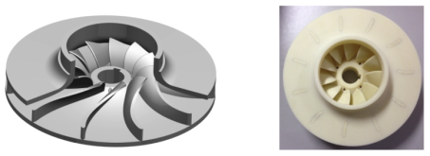
( a ) ( b )
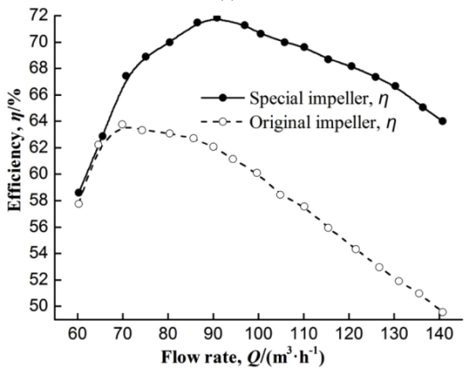
( c )
Gambar 1. (a) special impeller, (b) Original impeller, (c) Laju aliran v.s effisiensi PAT

Gambar diatas menjelaskan bahwa efisiensi maximum PAT meningkat sebesar 7.93%, 8,07% dan 5.45% ketika impeller asli (b) diganti dengan impeller khusus(special) (a) dari berbagai macam variasi kecepatan.

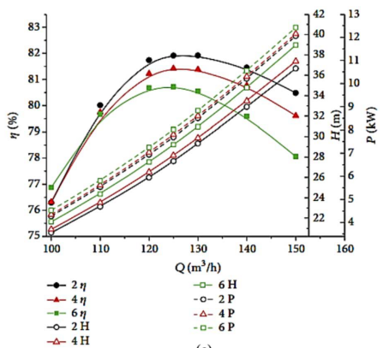
Gambar 2. Variasi ketebalan blade terhadap efisiensi PAT

Gambar 2 menjelaskan bahwa kedua Head, Tekanan dan Daya poros meningkat, sedangkan efisiensi menurun seiring dengan ketebalan blade, oleh karena itu diperlukan ketebalan Blade yang kecil selama tidak mengganggu kekuatan dari blade tersebut.

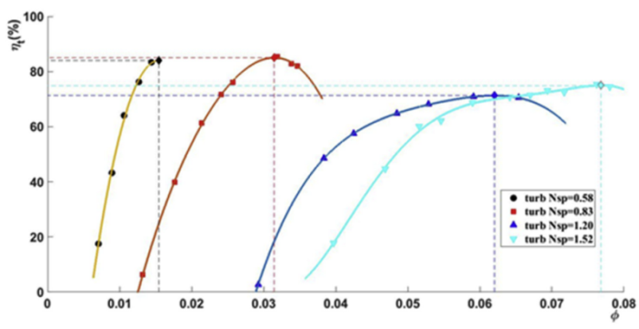
Gambar 3. Tingkat efisiensi pompa sebagai turbin dengan menggunakan 4 jenis turbin yang berbeda
(Nsp = 0.58, 0.83,1,20 dan 1,52).

- KESIMPULAN
Berdasarkan kajian kajian teoritik krakteristik pompa sebagai turbin (pump as turbine / (PAT) untuk pembangkit listrik tenaga air. Pompa dengan impeller yagn dimodifikasi lebih efisiensi dibandingkan dengan impeller original, efisiensi terbesar ada pada kisaran (Q : 80 – 100 m³/h). Karena impeller berpengaruh terhadap kecapatan spesifik (Specific Speed) maka turbin dengan (Nsp 0.83) memiliki efisiensi tertinggi dibanding dengan turbin dengan (Nsp: 0.58,1,20 dan 1,52) dan ketebalan dari Blade juga mempengaruhi efisiensi PAT Blade semakin kecil maka akan semakin efisien akan tetapi faktor kekuatan dari blade juga harus disesuaikan.dengak mengkombinasikan bentuk impeller, kecepatan spesifik dan ketebalan blade maka akan didapatkan tingkat efisiensi yang lebih baik dibanding dengan pompa spesfikasi standard.

- SARAN
Studi literature perlu dikembangkan dengan menambahkan literatur tentang pump as turbin (PAT) serta penggabungan dari berbagai sumber untuk tercapainya tingkat efisiensi yang tinggi.

Ucapan Terima kasih
Penulis mengucapkan terima kasih kepada Prof., Dr. Dwi Aries Himawanto, S.T., M.T yang telah memberi dukungan financial terhadap penelitian ini.

DAFTAR PUSTAKA
[1] Brown A, Müller S, Dobrotkova Z.,2011 Renewable energy: markets and prospects by technology.IEA Inf Pap.
[2] Ipcc.,2011,Special report on renewable energy sources and climate change mitigation.United Kingdom and NewYork, NY,USA:Cambridge University.
[3] S. Derakhshan, A. Nourbakhsh.,2008, Experimental study of characteristic curves of centrifugal pumps working as turbines in different specific speeds, Elsevier Journal of Experimental Thermal and Fluid Science 32 (800–807.
[4] M. Amelio, S.Barbarelli., 2004 A one-dimensional numerical model for calculating the efficiency of pumps as turbines b for implementation in micro hydro powerplants, in: ASME 7th Biennial Conference on Engineering System Design and Analysis, pp. 65–77
[5] H. Nautiyal, Varun, A. Kumar., 2010, Reverse running pumps analytical, experimental and computational study: A review, Renewable and Sustainable Energy Reviews 14 (2010) 2059– 2067, S.L.Dixon, Fluid Mechanics and Thermodynamics of Turbomachinery, fifth ed.,Elsevier, 2005 (Chapter 9)
[6] Thoma D, Kittredge CP., 1931, Centrifugal pumps operated under abnormal conditions. Power:881–4.
[7] Thode HW, Azbill DC., 1984, Typical applications of induction generators and control system considerations. IEEE Transactions on Industry Applications November /December :1A-20(6).
[8] Isasoiu EC, Bucur DM, Ghergu CM, Tırala NO., 2008., "Using standard pumps as turbines. International Group for Hydraulic Efﬁciency Measurement.
[9] Derakhshan S,Nourbakhsh., 2008, A. Experimental study of characteristics curves of centrifugal pumps working as turbines in different speciﬁc speeds. Experimental Thermal and Fluid Science;32:800–7.
[10] Gulich JF., 2007., "Centrifugal pumps". Turbine operations general characteristics. s.l. Springer;
[11] Rawal S, Kshirsagar JT., 2007, Numerical simulation on a pump operating in a turbine mode. Texas A&M University System, Turbomachinery Laboratory;
[12] Williams A.,2003, Pump as turbines – a user’s guide. 2nd ed. Warwickshire: ITDG Publishing;
[13] Maher P. Design and implementation of a 2.2 kW pico hydro serving 110 house holds. MicroHydro Centre – Nottingham Trent University,
[14] Motwania KH, Jainb SV, Patel RN., 2013, Cost analysis of pump as turbine for pico hydropower plants–a case study. Proc Eng; 51:721–6.
[15] Xu Tan, Abraham Engeda., 2016, Performance of centrifugal pumps running in reverse as turbine: Part2 - systematic speciﬁc speed and speciﬁc diameter based performance prediction Renewable Energy 99 (2016) 188-197
[16] H. Nautiyal, V. Varun, A. Kumar, S. Yadav., 2011, Experimental investigation of centrifugal pump working as turbine for small hydropower systems, Energy. Sci. Tech. 1 (1) 79-86, http://dx.doi.org/10.3968/g1293.
[17] Tao Wang, Chuan Wang, Fanyu Kong, Qiuqin Gou, Sunsheng Yang., 2017, Theoretical, experimental, and numerical study of special impeller used in turbine mode of centrifugal pump as turbine, In Energy, Volume 130,Pages 473-485.

